Name: _____________________
Arbeitsblatt 17.9
Die Farben, unbestimmte Artikel, und Negation – Kein und Nicht

1. Was ist die Pluralform von ,,hat”?

2. Was ist die Pluralform von ,,ist“?

3. Ergänzen (complete) die Tabelle. Schreiben Sie ,,Sing.” oder ,,Pl.” in der Tabelle über Elemente von den Fragen.

 | Farbe/Farben | Verb | Objekt/Objekte
A. Welche Farbe hat das Buch? | Sing. | Sing. | Sing.
B. Welche Farben haben das Buch?
C. Welche Farbe haben die Bücher? |  | Pl.
D. Welche Farben haben die Bücher? | Pl.

4. Sing. und Pl. und Wiederholung: Die Farben. Beantworten Sie die Fragen in vollständigen Sätzen.

1.
2.
3.
4.
5.

5. Schreiben Sie die richtige Frage für die Bilder

1.
2.
3.
4.

6. Ergänzen Sie diese Tabelle

 | MASKULIN | FEMININ | NEUTRUM
Unbestimmter Artikel |  |  | ein

-Eine Hypothese machen: Why do you think there is no plural of the indefinite article ,,ein/eine“?

7. Ergänzen Sie die Lücken
1.
2.
3.
4.
5.
6.
7.
8.

8. How is the negation done in each group of questions and responses? What words in German are being used? Is a correct answer being given in the response?

Gruppe 1:

Gruppe 2:

Gruppe 3:

9. Ergänzen Sie die Tabelle mit ,,kein/keine“

 | MASKULIN | FEMININ | NEUTRUM | PLURAL
Unbestimmter Artikel |  |  | kein

-Eine Hypothese machen. Why does the plural exist for kein/keine but not for ein/eine?

10. Was verneint (negate) ,,kein/keine“- Nomen, Verben, Adverbien, Adjektive?

11. Beantworten Sie diese Fragen mit Negation und ,,kein/keine.“

1.
2.
3.

12. Beantworten Sie die Fragen mit Negation

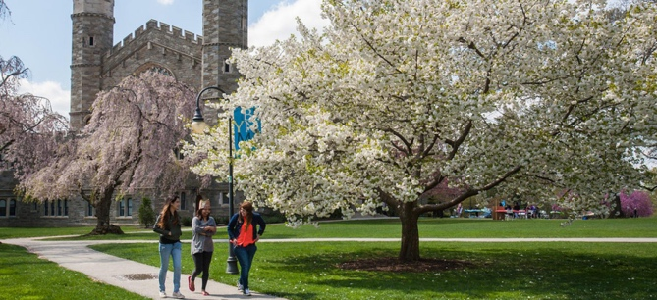
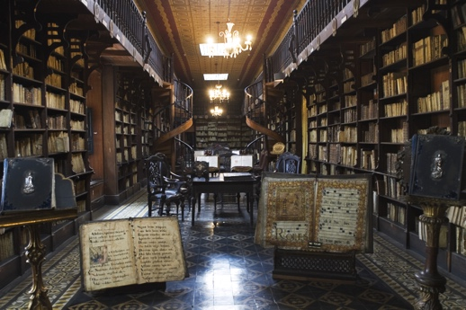
F: Ist die Universität hässlich?

A:
F: Ist die Bibliothek modern?

A:

F: Ist der Mann müde?

A:

F: Ist die Frau aufgeregt?

A:

Nr. 13- Suchen Sie im Wörterbuch und listen Sie 2 neue Adjektive und das Gegenteil von den Adjektiven

Der Wortschatz
Deutsch  -beantworten  -bestimmt  -unbestimmt  -ergänzen  -die Lücken  -hässlich  -glücklich  -das Gegenteil | Englisch  definite (bestimmt)

